Консультация «С чего начинается наркозависимость?»
Распространение наркомании в нашей стране носит характер эпидемии. Не менее половины всех употребляющих наркотики - подростки. Миллионы больных наркоманией являются большой проблемой для общества (преступления, самоубийства, травмы и болезни). Они требуют лечения и последующей реабилитации.
Наркоманами становятся не одномоментно. Развитию наркомании как болезни предшествует период эпизодического приема наркотиков - от месяца до нескольких лет.
А этому периоду дает старт первое употребление наркотика! Именно с него начинается недлинный путь болезни - наркотической зависимости. И, по мнению врачей психиатров-наркологов, легче всего остановить развитие зависимости именно на этом этапе. Но для этого нужно иметь возможность точно выявить факт попадания в организм наркотика.
Внешние признаки наркотической зависимости
Вот некоторые видимы проявления наркозависимости, которые свойственны зависимым:
- Отрешенность, рассеянный взгляд.
- Неестественно расширенные либо суженные зрачки.
- Ношение одежды с длинным рукавом в любую погоду и сезон, даже в жаркое лето. Если есть возможность видеть оголенные пятки, обратите внимание на стопы, опытные наркоманы умудряются колоться даже в них. Но это в случае с инъекционными запрещенными препаратами, не нюхательными.
- Неопрятность: сухие, иногда плохо расчесанные волосы, отекшие руки, нездоровые гнилые зубы, отдающие желтизной.
- Сгорбленность.
- Невразумительная, замедленная речь.
- Нервозность, раздражительность, неуклюжесть движение при том, что нет запаха спиртного во рту. Грубое отношение к окружающим.
- Следы от инъекций, заметных на кистях рук.
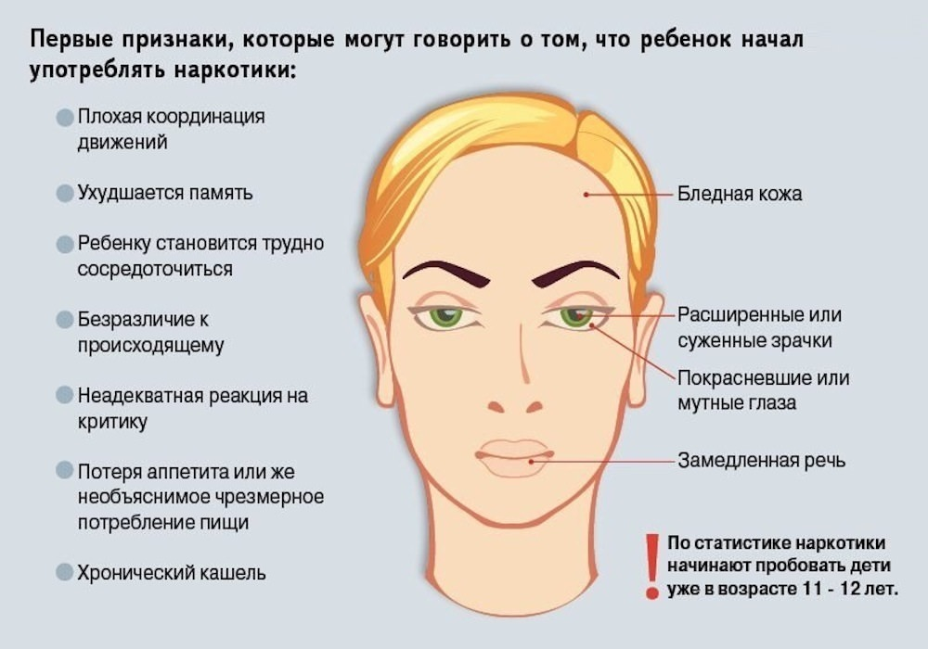
Отметим, что наркозависимые весьма находчивы и колются в разные места на теле даже в кожу головы. Нередко следы от инъекций сливаются с синюшно-багровыми плотными участками на венах.
Поведенческие признаки наркотической зависимости у подростков
Конечно, по предположительным не установленным поведенческим и психическим признакам наркотической зависимости узнать зависимого от психотропных веществ легче тем, кто рядом живет с ним. «Забить в тревожный колокол» необходимо, если наблюдаются есть нижеперечисленные проявления:
- Чрезмерная секретность при хороших взаимоотношениях с родителями (желание не находиться дома в то время, которое ранее подросток предпочитал проводить с семьей либо за выполнением уроков).
- Отсутствие режима сна – засыпание поздней ночью либо постоянная лежка в постели (если раньше такого не было).
- Отсутствие интереса к учебе и любимым занятия и хобби, беспричинное не хождение в учебное заведение.
- Плохая успеваемость в школе – раньше подросток хорошо учился, но «скатился» на тройки и двойки.
- Странное поведение, которое похоже на опьянение от спиртного, но при этом запаха алкоголя во рту нет.
- Увеличение потребности в наличных деньгах, пропажа денег из кошельков родителей или копилок, с банковских карт.
- Появление подозрительных особ в кругу друзей ребенка, секретные разговоры с ними, со сбавленным тоном.
- Постоянно меняющееся настроение, либо несоответствующее текущей ситуации.
- Следы уколов на руках.
- Грубые ответы родителям, родным и близким.

Психические признаки наркотической зависимости
У наркоманов может появляться такая психоэмоциональная симптоматика:
- Постоянное нервозное состояние, раздраженность, вспыльчивость.
- Нестабильная эмоциональность, неожиданные перепады настроение без причин – от злости до восторженности, от эйфории до депрессивности. Эмоциональный фон наркоманов нестабильный, может постоянно меняться, человек даже может в таком состоянии быть крайне злым и агрессивным, способным на неадекватные поступки. Он может быть подавленным, сходить в уборную и выйти оттуда в отличном настроении, доброжелательным и улыбчивым.
- Апатичность, длительное депрессивное состояние.
- Немотивированная агрессивность.
- Приступы эйфории.
- Навязчивые мысли и действия, маниакальность, например, постоянное наведение порядки, расчесывание кожи или трогание волос, другие признаки маниакального поведения.
При перечисленных психических признаках наркотической зависимости стоит задуматься о записи на прием к наркологу.
Подготовил: Горскова Ирина Александровна, психолог отделения психологической помощи гражданам
Контактный телефон отделения психологической помощи гражданам:
8 (34667) 2-92-91.
При подготовке информации использованы:
интернет-ресурсы:
https://unicaplus.ru/stati/priznaki-narkoticheskoy-zavisimosti/
https://rosa.clinic/narkologiya/vyyavlenie-upotrebleniya-narkotikov/

